Tesztelési dokumentáció

Készítette: György Botond, Juhász István Bence, Barcsák Vinzent

HSRP Teszt

HSRP Standby

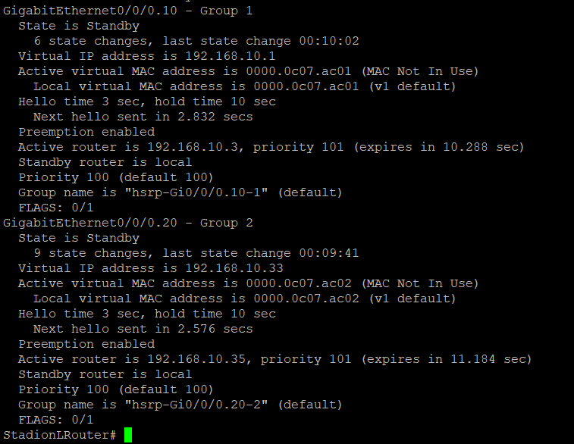

HSRP Active

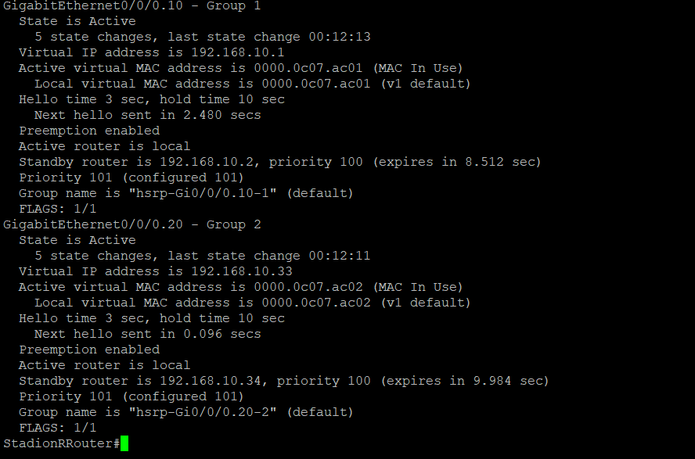

Vlan Táblázat

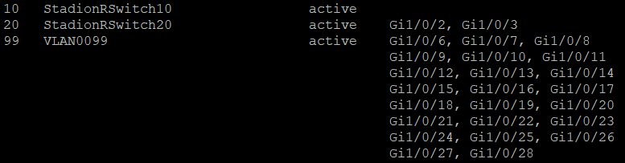

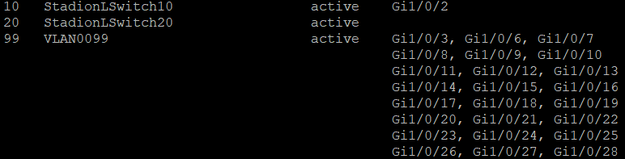

ACL

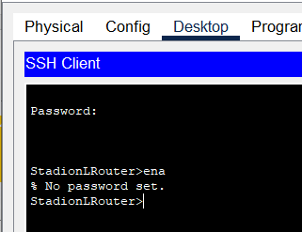

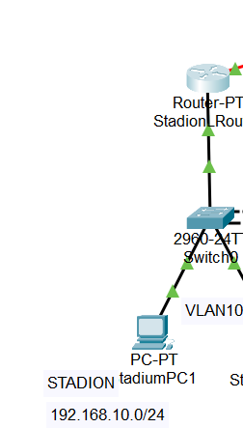

WIFI DHCP

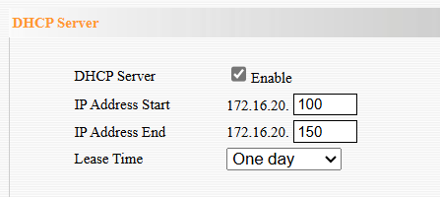

WIFI SSID

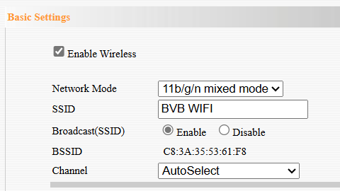

WIFI SECU

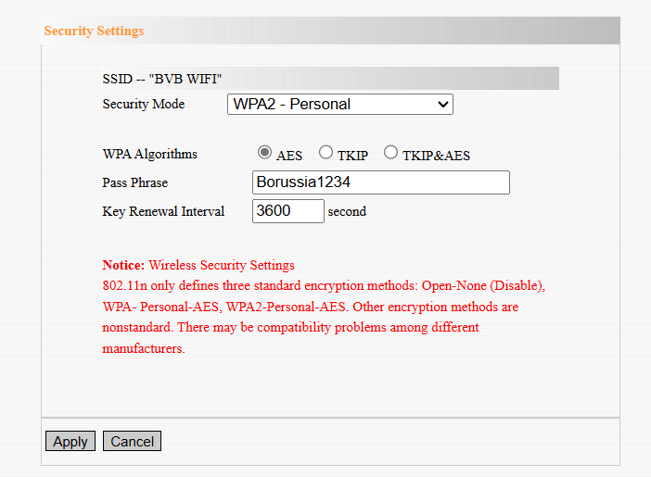

WIFI Router

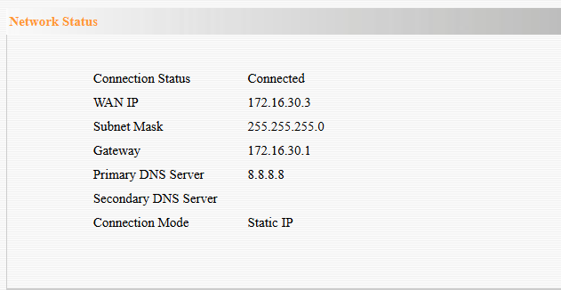

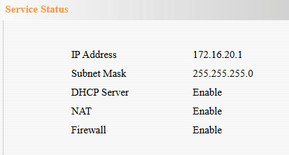

WIFI Router Teszt

DNS Ping

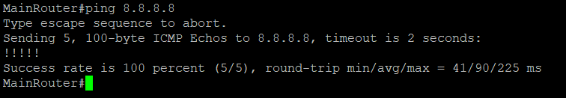

Show ip interface brief

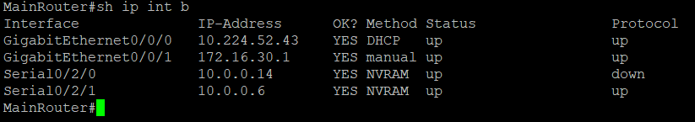

Port Security

DHCPV4

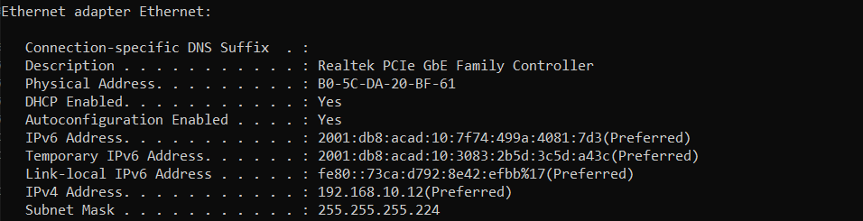

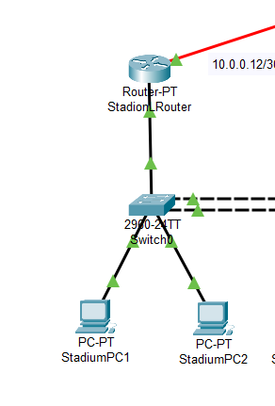

BPDU

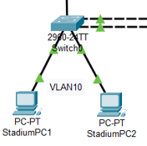

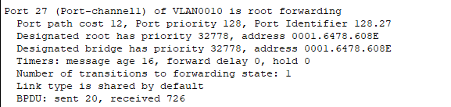

Port-channeleken is megfelelően kommunikálnak a bpdu keretek.

IPV6

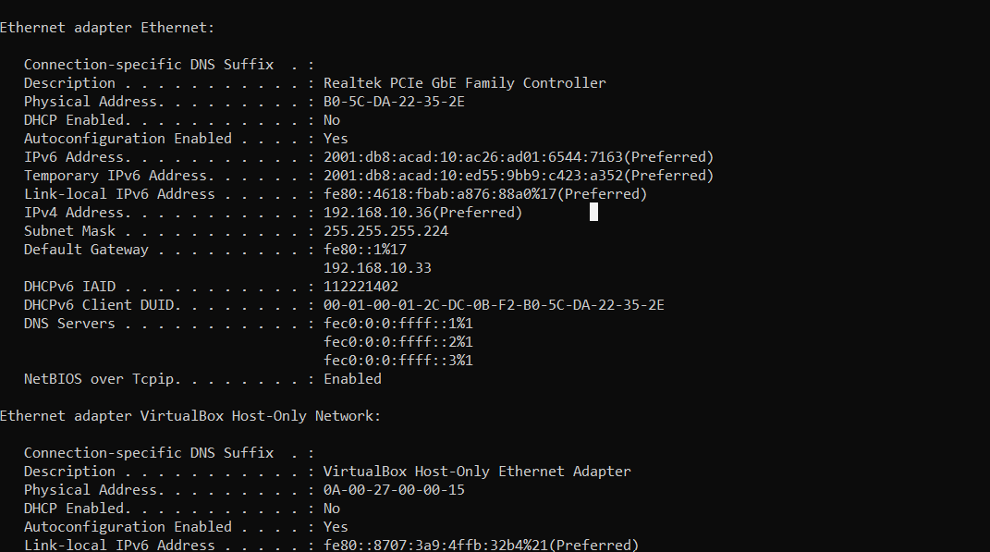

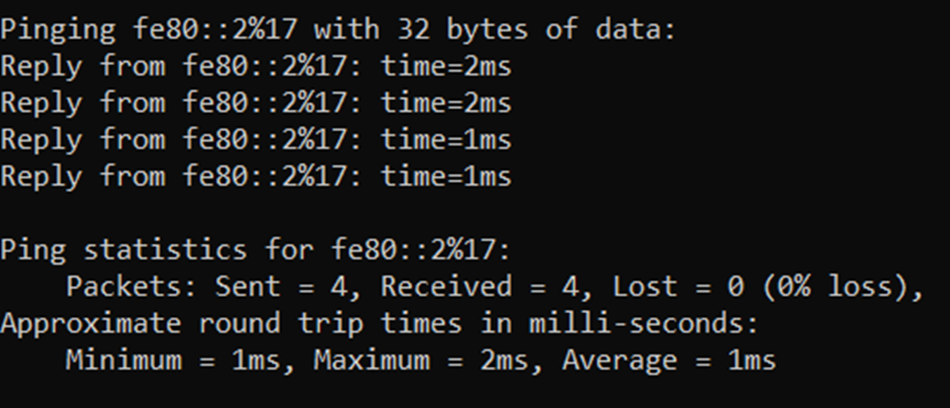

ETHERCHANNEL

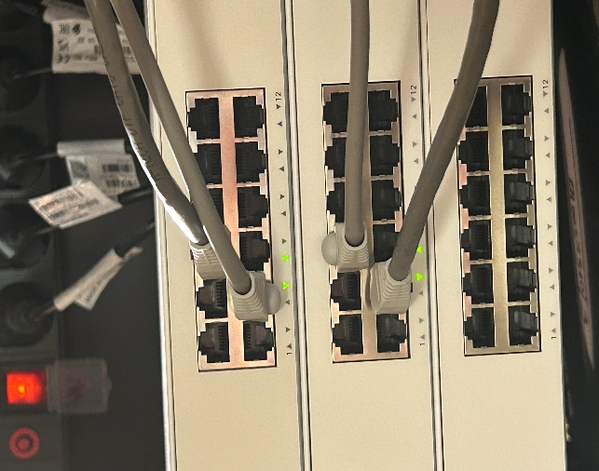

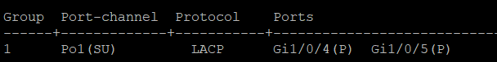

StadionLSwitch

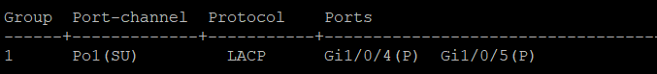

StadionRSwitch

OSPF

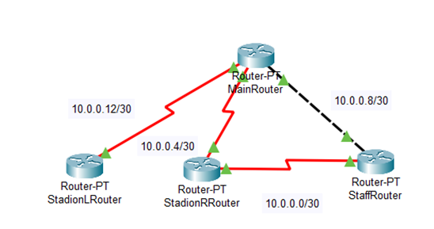

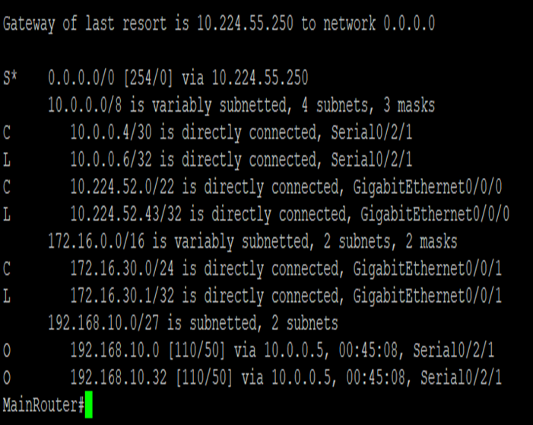

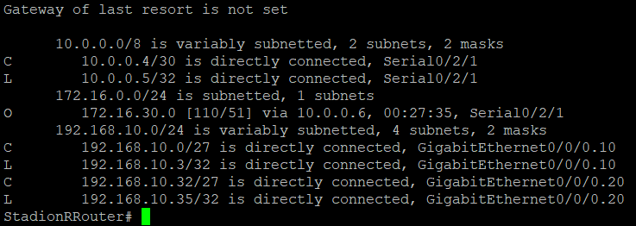

StaffRouter

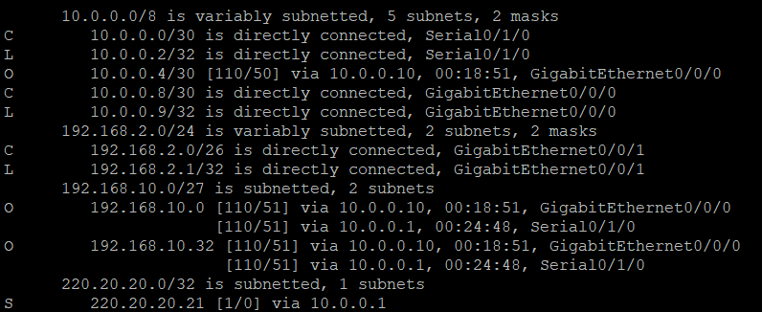

NAT Translation

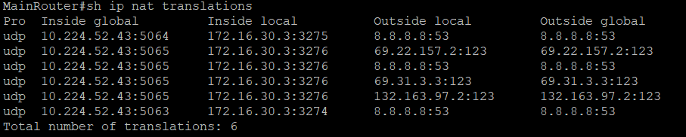

A privát címet lefordítja publikus címre hogy bárhonnan elérhető legyen.

2. Telephely közötti ping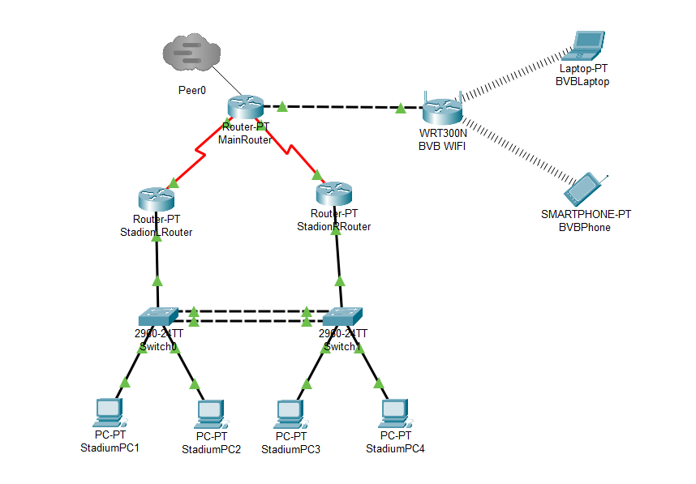IPV4

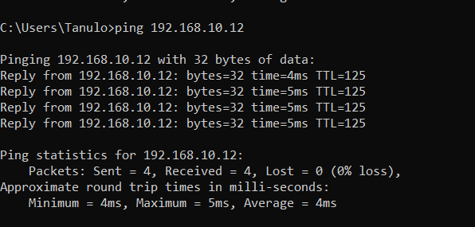



IPV6

SSH

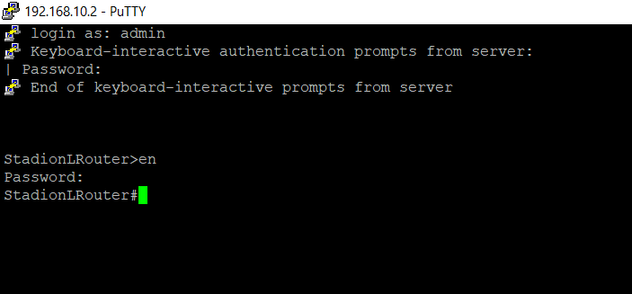

A képek bal fenti részén látható IP címekkel tudtuk elérni az eszközöket távoli eléréssel.

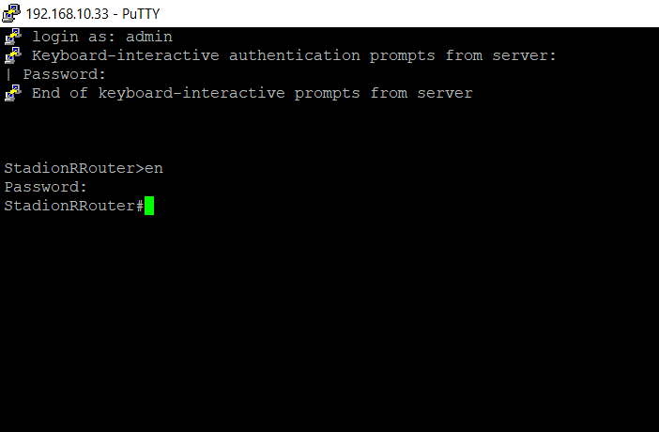

Vlanok közötti forgalomirányítás

StadionLSwitch vlan 10

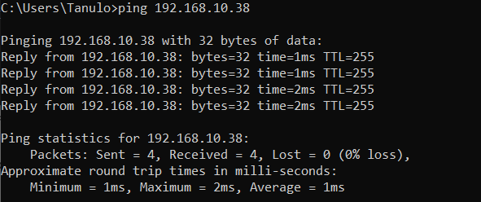

StadionRSwitch vlan 20

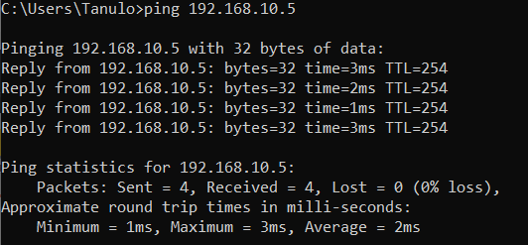

WAN

